# 数据库设计文档

## 1.ER图设计

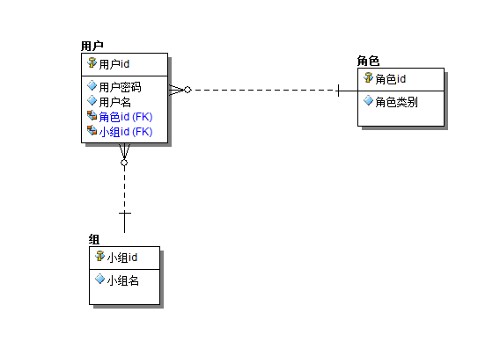

## 2.数据库表字段

|  |  |  |  |  |  |
| --- | --- | --- | --- | --- | --- |
| 字段名 | 数据类型 | 长度 | 允许空值 | 主键否 | 注释 |
| id | int | 11 | 否 | 是 | 用户编号 |
| password | varchar | 20 | 否 | 否 | 用户密码 |
| role_id | varchar | 20 | 否 | 否 | 角色ID |
| Group_id | varchar | 20 | 是 | 否 | 小组ID |

用户表 t_user

|  |  |  |  |  |  |
| --- | --- | --- | --- | --- | --- |
| 字段名 | 数据类型 | 长度 | 允许空值 | 主键否 | 注释 |
| id | int | 11 | 否 | 是 | 小组编号 |
| group | varchar | 255 | 否 | 否 | 小组名 |

小组表 t_groups

|  |  |  |  |  |  |
| --- | --- | --- | --- | --- | --- |
| 字段名 | 数据类型 | 长度 | 允许空值 | 主键否 | 注释 |
| id | int | 11 | 否 | 是 | 角色编号 |
| role | varchar | 255 | 否 | 否 | 角色权限 |

角色表 t_roles